Eerste bijeenkomst Thema groep ICM, 18 maart 2024.
Aanwezig waren: Annie, Gerard W, Marga, Martin, Bianca, Hans, Henk, Jacques, Piet, Stephan, Tina, Sjaak, Ria, Gerard S en Margreet.

Na een korte blik op de samenvatting van de reeds opgedane informatie vorig jaar neemt Gerard ons mee en laat ons zien op welke wijze hij vervolgens met ICM fotografie aan de slag is gegaan:

-------------------------------------------------------------------------------------------------------------------------------

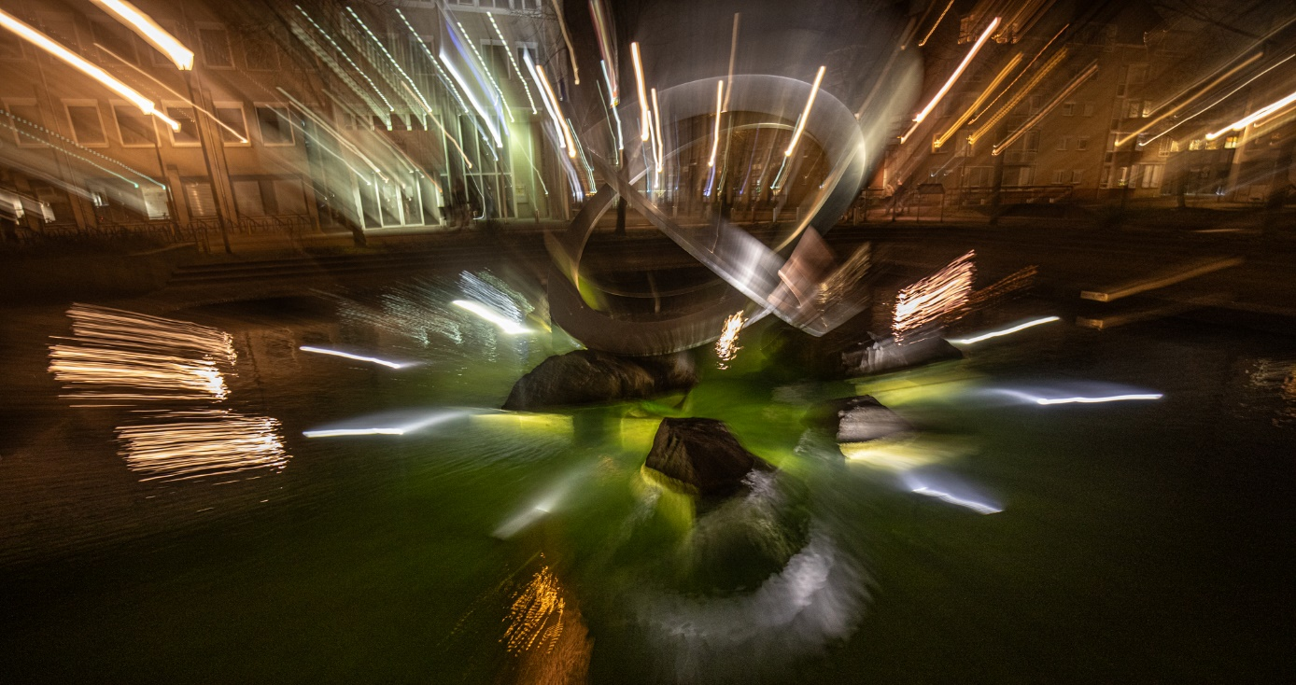

ICM Intensional Camera Movement
Camera bewegen tijdens de opname.
Het effect is een min of meer abstract beeld.

Mijn doelstelling van deze avond.
Ik wil jullie laten zien hoe ik met ICM werk, wat de resultaten zijn en samen dit jaar met veel plezier ICM-foto’s maken.

Het resultaat:
Op internet wordt gemeld dat het resultaat niet te voorspellen is maar daar ben ik het niet mee eens.
Het is zeker voor een belangrijk deel wel te voorspellen.

Hoe ga je te werk?
- Zoek voorbeelden op internet, Google, facebook, YouTube, Instagram, andere fotografen, of leden van de club, etc.
- Als deze foto’s je aanspreken ga je er dan in verdiepen.
- Specialisatie is vereist.

Mijn ervaring.
- De zoektocht naar interessante locaties/objecten brengt mij op mooie plekken en dwingt mij om anders te kijken.

- De resultaten zijn ook heel bijzonder en verrassend voor mij.
Het proces.
Welke foto wil je maken?

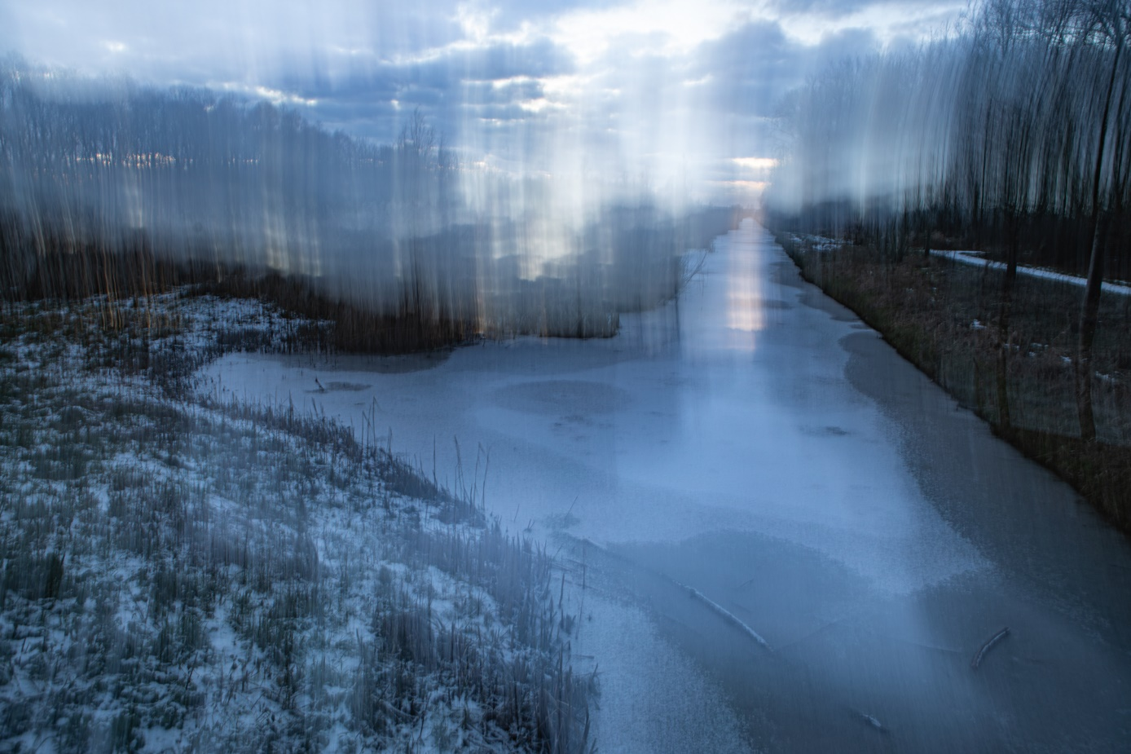
Creatieve proces Technische proces
Onderwerp kiezen. Camera instelling.
Waar vindt je het? ISO, F ,f, t.
Licht situatie. Filters.
Beweging van de camera. Scherpstellen.
Deze is afhankelijk van de
structuur van het onderwerp.

Foto maken

Foto uploaden PC

Foto bewerken

Foto presenteren

Foto bespreken

Tot slot zoek naar leerpunten.

Voorbeeld foto’s met toelichting
Waar kan je de foto maken?
Zoek daar naar mooie beelden qua compositie en belichting.
Mijn ervaring is dat je op dezelfde locatie onder andere lichtomstandigheden heel andere foto’s krijgt.

Dan de techniek.
De structuur van het object is in belangrijke mate bepalend voor de beweging.
Afhankelijk van de beweging kies je de sluitertijd.
De belichting stel je in met de ISO-waarde en het diafragma.
Kom je daar niet mee uit dan kun je met filters werken.
Ook het scherpstellen is belangrijk.
Een onscherp beeld is niet te lezen.

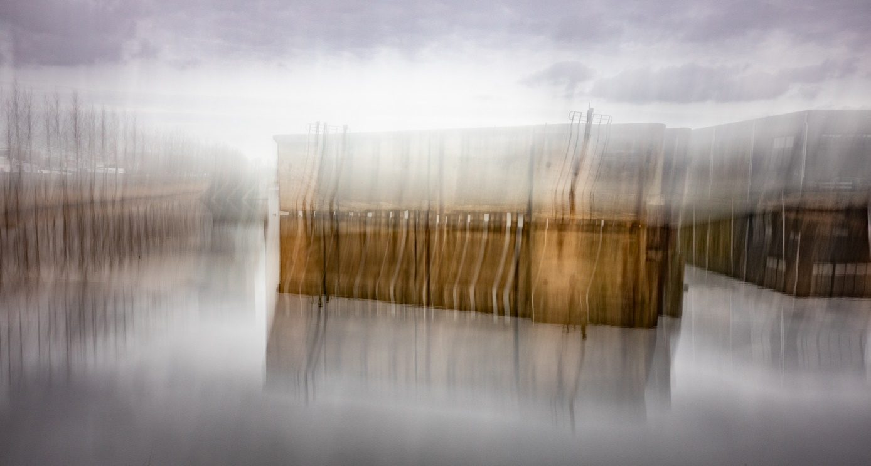
-------------------------------------------------------------------------------------------------------------------------------
Na de inspirerende presentatie willen we graag aan de slag en maken de volgende afspraken:

De onderwerpen: natuur en architectuur
Plaatsen: zo dicht mogelijk in de buurt. Als voorbeelden worden genoemd: de Kazematten, Bos Nieuw Wulven, de Kooikersplas en het Aluminiumgebouw.
Het oefenen: in groepjes volgens afspraak, in groepjes spontaan en onderling afgesproken, individueel.
Bespreken: voor december (presentatie) 4x. Dat houdt in dat we 4 oefenperiodes kunnen organiseren. Voor elk onderdeel zullen Gerard en Margreet een ‘opdracht’ of ‘punt van aandacht’ formuleren.
Startpunt: als start en opwarmer gaan we de uitdaging aan om ook (net als in de presentatie van Gerard) een foto te maken van de fontein voor het Gemeentehuis.

Praktische afspraken:
Maandag 25 maart of donderdag 28 maart (dus 2 mogelijkheden) om 20.30 uur verzamelen bij het gemeentehuis voor een foto van de fontein.

Zaterdagochtend 6 april: naar het Bos Nieuw Wulven. Verzamelen om 9.30 uur bij de parkeerplaats aan de Binnenweg (advies: kom met de fiets!)

